校教字〔2014〕180号

关于推荐优秀本科生参加2014年
国际交流项目（第二批）的函

国家留学基金管理委员会：
衷心感谢贵委长期以来对学校工作的关心和支持。
接到贵委《关于确定2014年优秀本科生国际交流项目资助项目的函》后，我校严格按照文件精神，全力以赴做好组织、申报、推荐等各项工作。经个人申请、学院审核、学校复议、组织面试以及网上公示无异议后，共有6位同学入选。现将相关资料呈报贵委审核。
特此函达。

附件：1.2014年CSC优秀本科生国际交流项目第二批推荐名
单公示
2.2014年国家留学基金资助出国留学人员（第二批）
申报初选名单一览表

中国科学技术大学
2014年9月27日

附件1

2014年CSC优秀本科生国际交流项目
第二批推荐名单公示

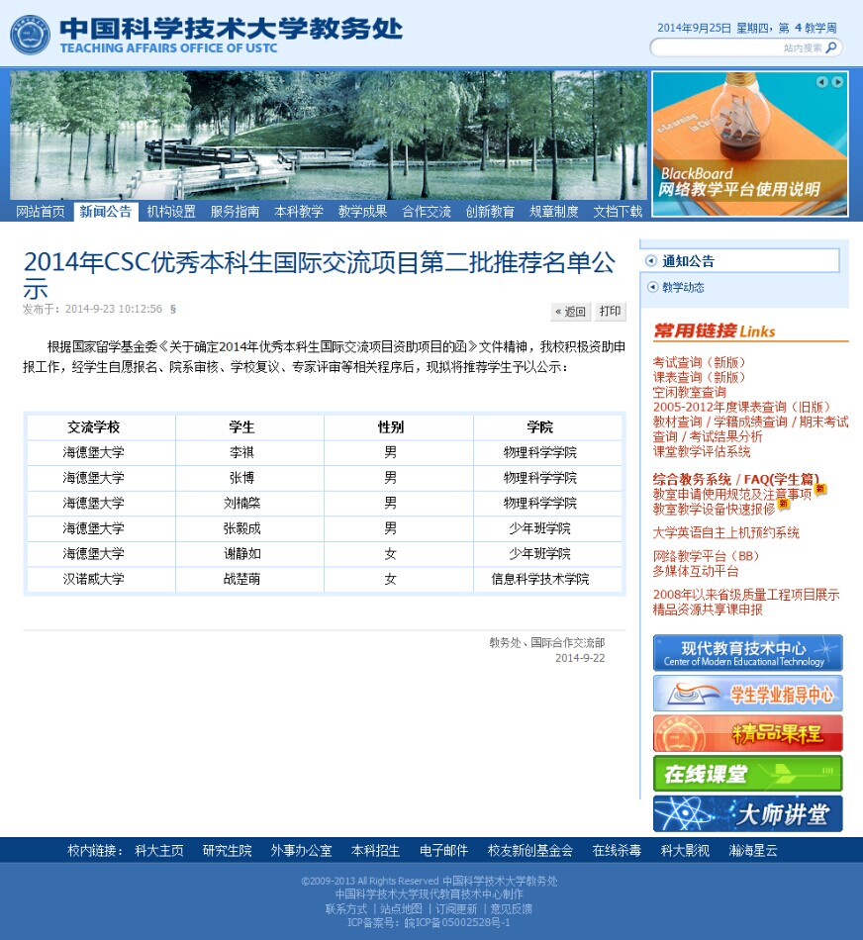

附件2

2014年国家留学基金资助出国留学人员
（第二批）申报初选名单一览表

序号 | 姓名 | 性别 | 出生日期 | 申报项目名称
1 | 战楚萌 | 女 | 1993-06-30 | 中国科学技术大学与德国汉诺威大学  毕业设计交流项目
2 | 李 祺 | 男 | 1993-08-26 | 中国科学技术大学与德国海德堡大学  毕业设计交流项目
3 | 张 博 | 男 | 1992-09-08 | 中国科学技术大学与德国海德堡大学  毕业设计交流项目
4 | 刘楠棨 | 男 | 1993-04-19 | 中国科学技术大学与德国海德堡大学  毕业设计交流项目
5 | 张毅成 | 男 | 1993-07-11 | 中国科学技术大学与德国海德堡大学  毕业设计交流项目
6 | 谢静如 | 女 | 1996-06-03 | 中国科学技术大学与德国海德堡大学  毕业设计交流项目

学校名称：中国科学技术大学 盖公章处：

